**OBJETIVO:** Definir o roteiro de trabalho e os parâmetros para o Controle do

Processo.

|  |  |
| --- | --- |
|  | **PRODUTO**  **Nome:** Sinaleira Fundo (Sem logo EPTC)  **Código:** S/N  **Cliente:** CB Sinalização  **Peso peça:** 1.998g  **Material:** SAE 305  **Molde Nº:** 358  **N° Cav.:** 01  **Produção/Hora:** 70 Peças/Hora |
|  | **INJEÇÃO DO PRODUTO**  **Injetora Nº:** 450Ton.  **Temperatura do Alumínio:** 660° ± 20°Tol.  **Parâmetros de Injeção:**  Última página. |

|  |  |  |
| --- | --- | --- |
| **Limpeza da liga e Inicio de Injeção** | **Processo** | **Evidência** |
| 1. Usar escorificante no banho. Seguir o procedimento descrito na IT 005 – Fundição e Preparação de Alumínio. | IT 005 – Fundição e preparação de alumínio  Índice - 09 | Anexo 02: IT 005 – Controle de limpeza e temperatura do material |
| 1. Desgaseificar. Seguir o procedimento descrito na IT 005 – Fundição e Preparação de Alumínio. |
| 1. Verificar a temperatura da liga de alumínio sempre antes de injetar, verificar a temperatura e tolerância na IT do produto. | IT 005 – Fundição e preparação de alumínio  Índice - 09 | Anexo 02: IT 005 – Controle de limpeza e temperatura do material |
| 1. Ao iniciar retirar a pressão de injeção, injetar 5 a 10 peças para aquecer o molde, após, ligar a pressão e injetar até a peça estar conforme. | IT 010 – Preparação Para Injetoras | |
| 1. Fazer teste de sanidade e/ou teste dimensional, (caso necessário para liberação de produção). | IT 015 / RD - do produto | Anexo 01 – IT 015 – Controle de Porosidade / Relatório Dimensional (RD) |
| 1. Se a peça estiver conforme, liberar para a produção. | IT 001 – Diário de Produção | Liberação de Setup – Diário de Produção |
| 1. Injetar até concluir OP. | IT 001 – Diário de produção | |

|  |  |
| --- | --- |
| IMG_20210917_092508_823 | **QUEBRA DO CANAL**  Após o término da injeção, as peças devem ser transportadas para a retirada manual do canal e pulmões, após o término separa-las por caixas.    **AZUL** é peça conforme,  **AMARELA** peças em análise  **VERMELHA** peças e canal não conforme.  *(Na ausência de caixa vermelha, identificar o produto N/C nas demais caixas)*  Após o término de processo, as peças devem ser transportadas para o setor de lixação. |
|  | **LIXAÇÃO**  Lixar o entorno e a parte inferior da peça com uma **lixa cinta de 36** grãos de graduação; conforme imagens ao lado;  Após o processo de lixação, transporta-las para a rebarbação mecânica. |

|  |  |
| --- | --- |
|  | **REBARBAÇÃO MECÂNICA**  Rebarbar as laterais da peça, na prensa pneumática, conforme o especificado. **Verificar IT 018 – Prensa Pneumática.**  Após o término de processo, as peças devem ser transportadas para o setor de rebarbação manual. |
|  | **REBARBAÇÃO MANUAL**  Com uma **Lima chata**, rebarbar as laterais da peça, conforme imagem ao lado para melhor acabamento das peças.  Na parte inferior da peça, retirar a rebarba da peça, para melhor encaixe das peças.  Após o término de processo, as peças devem ser transportadas para o setor de expedição para embalagem. |

|  |  |
| --- | --- |
|  | **INSPEÇÃO FINAL E EMBALAGEM**  Fazer a **INSPEÇÃO VISUAL** 100%, verificar **IT 013 – Inspeção Final dos Produtos** e por fim embalar as peças em caixas de plástico do fornecedor, e enviá-las para o cliente.  Quant. Por caixa: 04 peças |

**PARÂMETRO DE INJEÇÃO 450**

**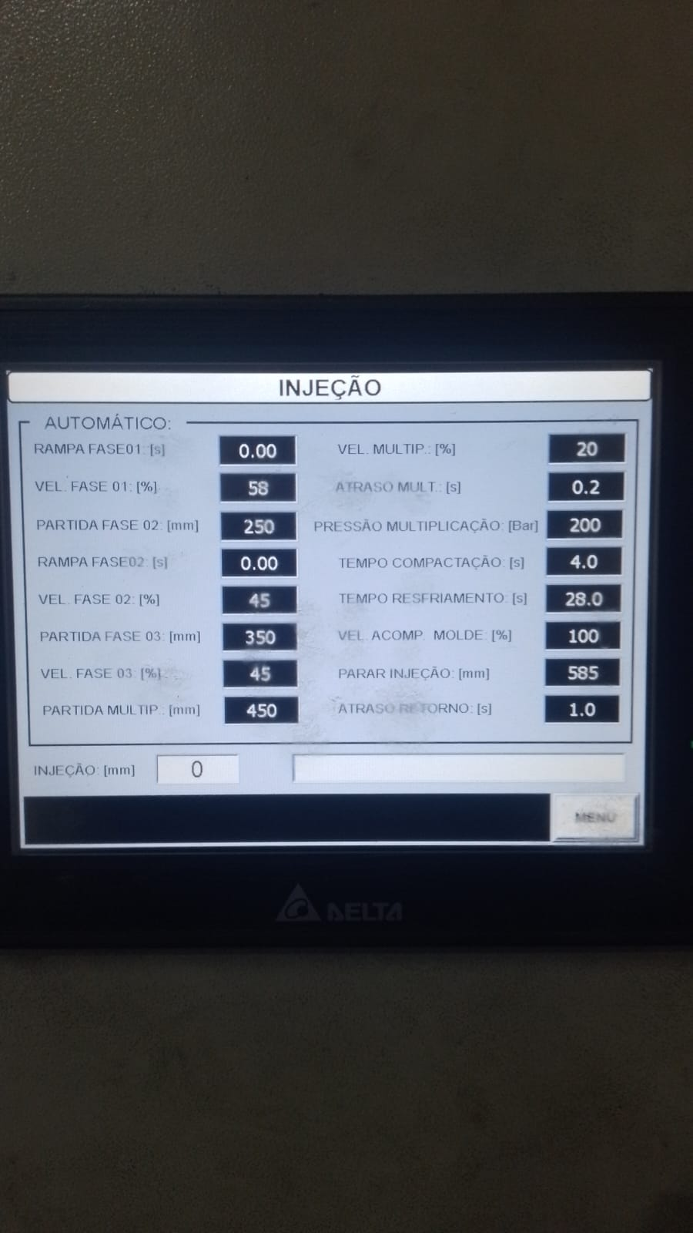**

|  |  |  |  |  |
| --- | --- | --- | --- | --- |
| **TOLERÂNCIA DE PARÂMENTRO NA 450TON** | | | |  |
| **DESCRIÇÃO** | **TOLERÂNCIA** | **DESCRIÇÃO** | **TOLERÂNCIA** |  |
| Rampa Fase 01: [s] | 0.00 | Vel. Multip.: [%] | ± 5 |  |
| Vel. Fase 01: [%] | ± 5 | Atraso Mult.: [s] | ± 1 |  |
| Partida Fase 02: [mm] | ± 50 | Pressão Multip.: [bar] | ± 20 |  |
| Rampa Fase 02: [s] | 0.00 | Tempo Comp.: [s] | ± 1 |  |
| Vel. Fase 02: [%] | ± 5 | Tempo Resf.: [s] | ± 1 |  |
| Partida Fase 03: [mm] | ± 50 | Vel. Acomp. Molde: [%] | ± 5 |  |
| Vel. Fase 03: [%] | ± 5 | Parar Injeção: [mm] | ± 50 |  |
| Partida Multip. [mm] | ± 50 | Atraso Retorno: [s] | ± 1 |  |